ふくしまベストデザインコンペティション2022-23 応募用紙
フリガナ |  |  |  |  |  |  | フリガナ
会社名  （応募者名） |  |  |  |  |  |  | 代表者  職・氏名
所在地 |  | 〒
電話番号 |  | （ ） － |  |  |  |  | FAX番号 |  | （ ） －
ﾒｰﾙｱﾄﾞﾚｽ |  | @ |  |  |  |  | URL |  | http://
連絡先  (上記申請者と異なる場合に記入してください) | フリガナ |  |  |  |  |  | 所在地 | 〒
担当者
氏 名
 | 電話番号 |  |  | （ ） － |  |  | FAX番号 | （ ） －
 | ﾒｰﾙｱﾄﾞﾚｽ |  |  | @ |  |  | URL | http://
設立年月日 |  |  | 年 月 |  | 資本金 | 万円 |  |  |  | 従業員数 | 人
業種・業務内容等
事業者略歴
応募商品の主な販路・ターゲットとする客層
応募商品のパッケージ、ネーミング、商品デザイン等開発協力者とその略歴（該当する場合のみ記入）

商品名 | （フリガナ）
キャッチコピー
（任意記入）
最終加工地 |  |  | 主要原材料産地
小売価格（税込） |  |  | 販売者名
販売者所在地
現在のパッケージ・ネーミング・商品デザイン等の採用年月  ※該当するもののみ記入 |  | パッケージデザイン |  | 西暦 年 月 ～
 |  | ネーミング |  | 西暦 年 月 ～
 |  | キャッチコピー |  | 西暦 年 月 ～
 |  | 商品デザイン |  | 西暦 年 月 ～
※クリエイターズバンク活用の事業者様のみ回答  （どちらかに○をおつけください。） |  | 新規開発 |  | 既存パッケージのリニューアル
商品説明
パッケージ、ネーミング、商品デザイン等の開発目的
パッケージ、ネーミング、商品デザイン等の特徴・
コンセプト

※ふくしまクリエイターズバンク活用の事業者様は以下もご記入ください。
1. パッケージ制作（開発）にあたっての課題
2. デザインのコンセプト
3. 仕上がったデザイン、パッケージについての説明

写真添付
※パッケージ、商品本体のデザイン等がわかる画像を貼りつけてください。以下メールに添付いただいても結構です。
※メールに添付の際は、事業者名_商品名をファイルにご記入ください
E-mail：fbdcinfo@fksmdesign.com
①パッケージ ※正面、側面①、側面②の３枚程度添付 ※工芸品等パッケージがない場合は添付不要
①パッケージ正面

②パッケージ側面1

③パッケージ側面2

②商品本体
※デザインがわかるよう数枚添付
①商品本体 正面

②商品本体 側面1

③商品本体 側面2

※事務局記入欄
形式審査 | 一次審査 | 県民投票 | 最終審査 | 備考
不備あり・不備なし | 合格 ・ 不合格

ふくしまベストデザインコンペティション2022-23 応募用紙
記入例
フリガナ |  | カブシキガイシャ フクシマドウ |  |  |  |  | フリガナ |  | ダイヒョウトリシマリヤク  フクシマ タロウ
会社名  （応募者名） |  | 株式会社 ふくしま堂 |  |  |  |  | 代表者  職・氏名 |  | 代表取締役 福島 太郎
所在地 |  | 〒９６０－〇〇〇〇  福島県福島市〇〇〇町〇〇〇番地
電話番号 |  | （024）000－0000 |  |  |  |  | FAX番号 |  | （024）000－0000
ﾒｰﾙｱﾄﾞﾚｽ |  | fukushima＠〇〇.co.jp |  |  |  |  | URL |  | http://fukushima〇〇〇〇
連絡先  (上記申請者と異なる場合に記入してください) | フリガナ |  |  | フクシマ タロウ |  |  | 所在地 | 〒９６０－〇〇〇〇  福島県福島市〇〇〇町〇〇〇番地
 | 担当者  氏 名 |  |  | 福島 太郎
 | 電話番号 |  |  | （024）000－0000 |  |  | FAX番号 | （024）000－0000
 | ﾒｰﾙｱﾄﾞﾚｽ |  |  | fukushima＠〇〇.co.jp |  |  | URL | http://fukushima〇〇〇〇
設立年月日 |  |  | 1983年〇月 |  | 資本金 | 〇〇〇万円 |  |  |  | 従業員数 | 〇〇人
業種・業務内容等
菓子製造、販売

事業者略歴
昭和58年創業。
福島県福島市に本社を置き和菓子製造販売を行っております。
福島県を代表する銘菓「ふくしま饅頭」の製造販売を行っております。

応募商品の主な販路・ターゲットとする客層
小さなお子様から、年配の方まで。
応募商品のパッケージ、ネーミング、商品デザイン等開発協力者とその略歴（該当する場合のみ記入）
開発協力者 福島花子
株式会社〇〇会社に入社し、「地方のデザイン」をコンセプトに企業、行政の広告広報のコンサルティング、マーケティング、それら実制作にも携わる。
現在は、県内の地場産業のブランディング、商品開発、県内の地場産業のブランディングを手掛ける。

商品名 | （フリガナ）
 | ふくしまの言葉 ６個入
キャッチコピー  （任意記入） | 故郷を思い出す ふくしまの言葉は「いつでも、誰にでもやさしく」そんな焼き菓子にしました。
最終加工地 | 福島県福島市 |  | 主要原材料産地
小売価格（税込） | 880円 |  | 販売者名 |  | 株式会社 ふくしま堂
販売者所在地 | 福島県福島市〇〇〇〇〇〇〇〇
現在のパッケージ・ネーミング・商品デザイン等の採用年月  ※該当するもののみ記入 |  | パッケージデザイン |  | 西暦2013年4月 ～
 |  | ネーミング |  | 西暦1995年4月 ～
 |  | キャッチコピー |  | 西暦1995年4月 ～
 |  | 商品デザイン |  | 西暦 年 月 ～
※クリエイターズバンク活用の事業者様のみ回答  （どちらかに○をおつけください。） |  | 新規開発 |  | 既存パッケージのリニューアル
商品説明 | バニラ風味の甘さと、さっくりとして口どけのよい食感。  ちいさなお子さまからご年配の方までお楽しみいただける、  やさしい味わいの焼き菓子です。
パッケージ、ネーミング、商品デザイン等の開発目的 | 発売から24年、何度かパッケージを変更して参りましたが、震災後、売上が落ち込んだため、よりお客様にインパクトを与え、手にとってもらいやすくすることを目的とし、2013年にパッケージを改良いたしました。
パッケージ、ネーミング、商品デザイン等の特徴・  コンセプト | ネーミングの「ふくしまの言葉」のとおり、方言を交えた挿絵を採用した。また、ふくしまの風景を印象的に散りばめ、よりやわらかいパステルカラーを使い、いつでも懐かしい故郷を思い出すことができるデザインとした。

※ふくしまクリエイターズバンク活用の事業者様は以下もご記入ください。
1. パッケージ制作（開発）にあたっての課題 | 今回作成する前のパッケージは長い期間使っており、イメージ一新したいと思った。今までは、和風のデザインで古風さが際立っていたが、若い方も手に取りたくなるようなかわいいイメージのパッケージにしたいと応募しました。
2. デザインのコンセプト | かわいいと手にとってもらえるようなデザインで、かつ、店頭に並んだときに見映えがいいデザインを依頼しました。
3. 仕上がったデザイン、パッケージについての説明 | 福島県のイメージをモチーフにし、かわいらしくパッケージの箱も目立つので、店頭に並べるととても好評で、手に取ってもらう機会が多くなったように思います。

写真添付
※パッケージ、商品本体のデザイン等がわかる画像を貼りつけてください。以下メールアドレスに添付いただいても結構です。
※メールに添付の際は、事業者名_商品名をファイルにご記入ください
E-mail：fbdcentry@fksmdesign.com
①パッケージ ※正面、側面①、側面②の３枚程度添付 ※工芸品等パッケージがない場合は添付不要
- パッケージ正面
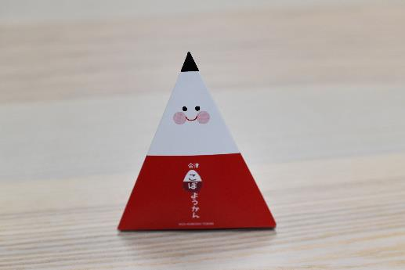
②パッケージ側面1
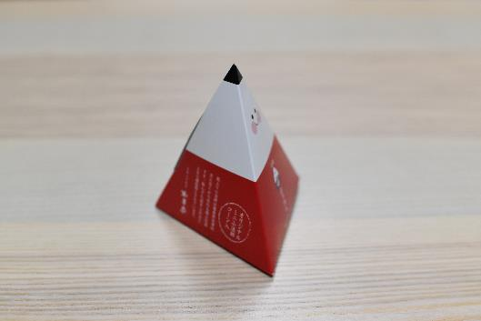
③パッケージ側面2
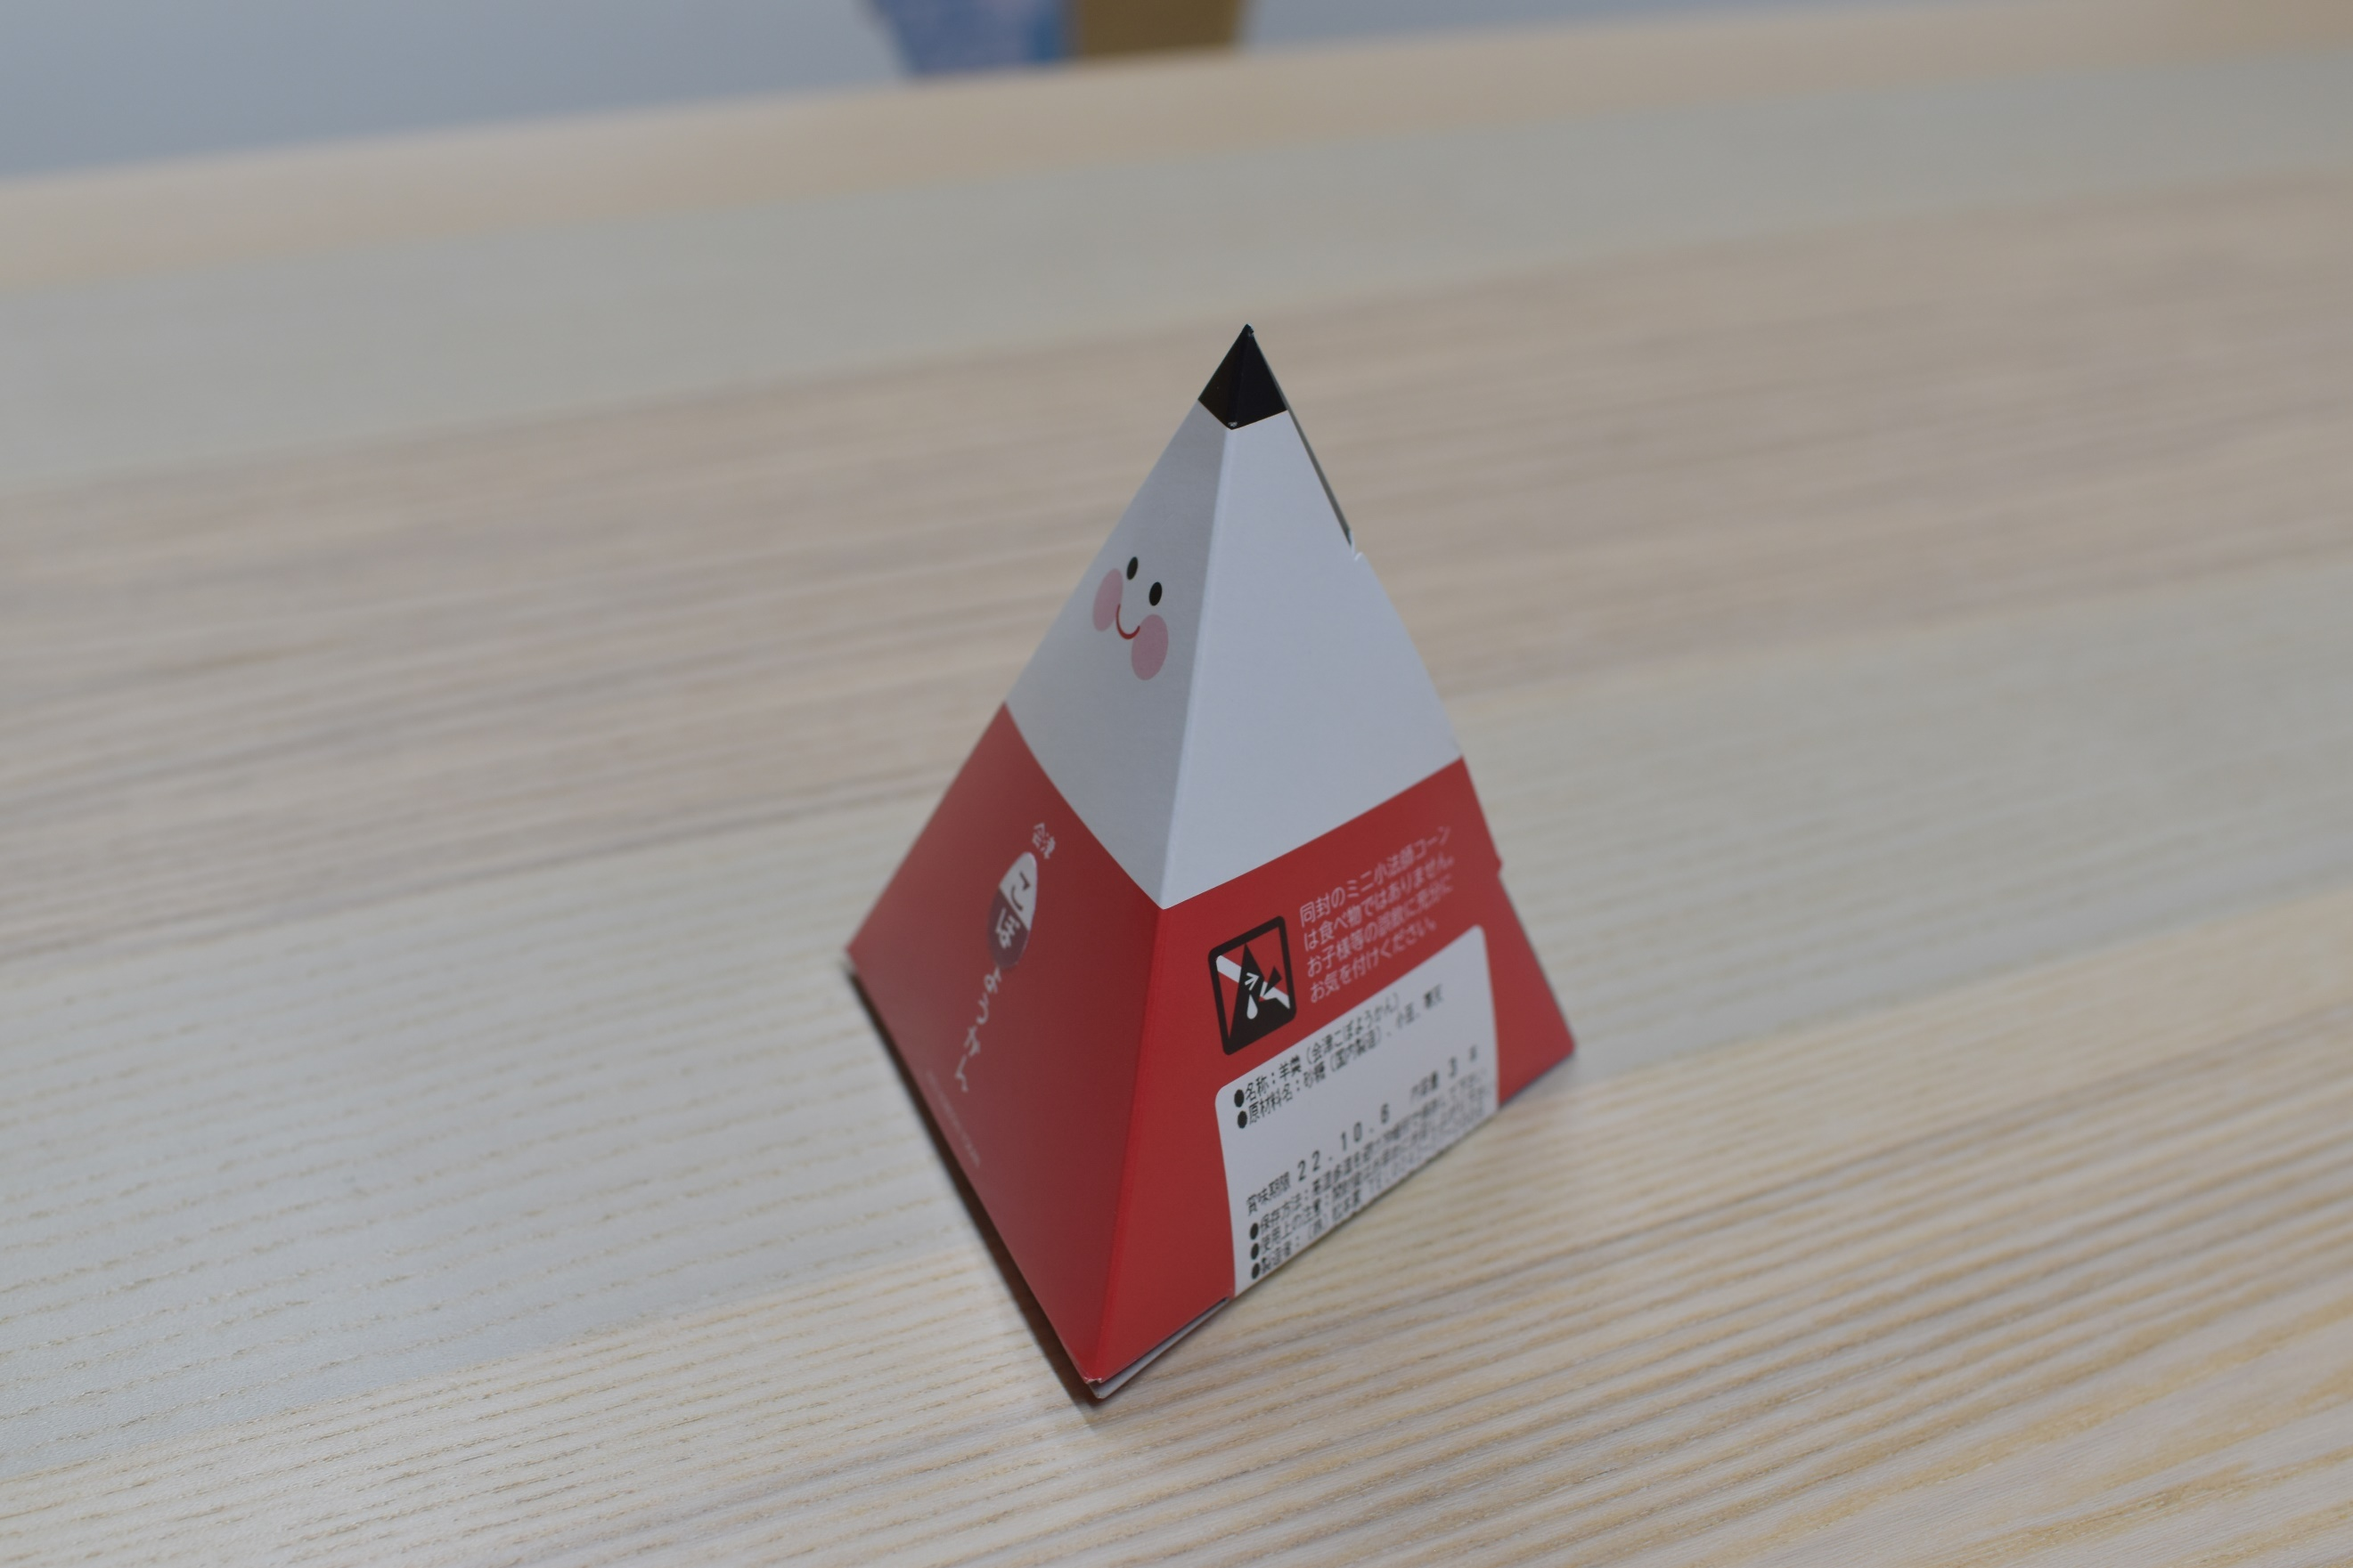

②商品本体
※デザインがわかるよう数枚添付
①商品本体 正面
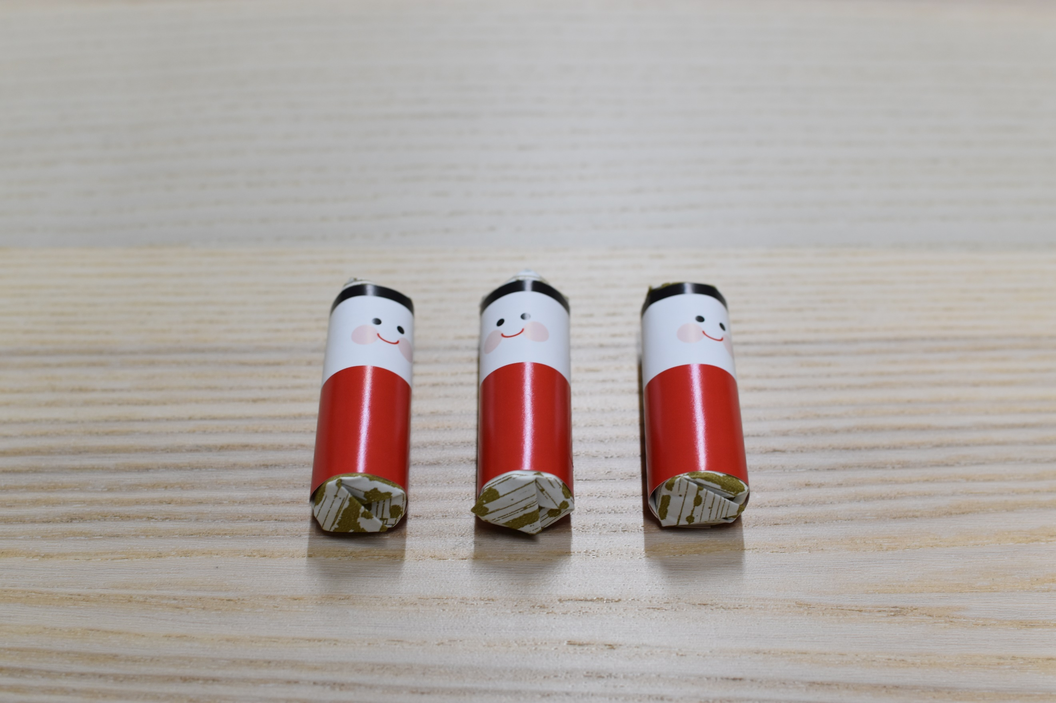
羊羹が3本入っています。
②商品本体 側面1
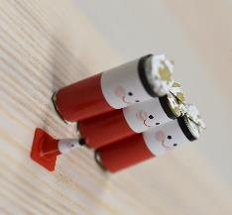 小さな三角コーンがおまけで入っています。

③商品本体 側面2
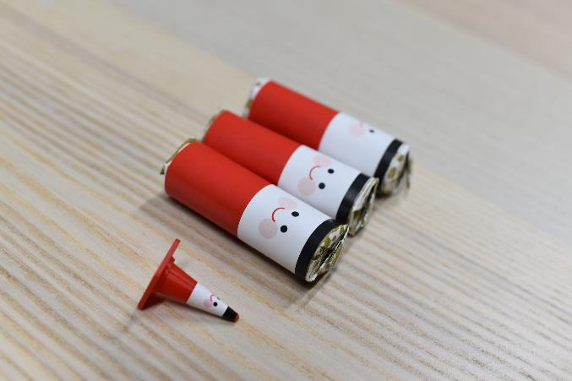

※事務局記入欄
形式審査 | 一次審査 | 県民投票 | 最終審査 | 備考
不備あり・不備なし | 合格 ・ 不合格

